SUPERINTENDENCIA DELSISTEMA FINANCIERO

FECHA: 16/03/2023
Versión pública según Art. 30 LAIP.

Por supresión de información confidencial. Art. 24 Lit. c. LAIP.

SSF 2023
ORDEN DE COMPRA No. 84

PROVEEDOR: EDITORA EL MUNDO, S.A. / DIARIO EL MUNDO 71
NIT: xxxxxxxxxxxxxxxxx
UNIDAD SOLICITANTE: DIRECCIÓN DE COMUNICACIONES Y EDUCACIÓN FINANC REQUERIMIENTO No. 119/2023 ADMINISTRADOR O.C.: MAYRA JANETH BERNAL DE GUZMÁN ANALISTA: ENRIQUE DELGADO FAVOR SUMINISTRAR LO SIGUIENTE: BIEN SERVICIO X
CANTIDAD | CODIGO | DESCRIPCION COSTO | UNITARIO | COSTO TOTAL
1 | 410510 | AVISOS Y PUBLICIDAD | 2,034.0000 | 2,034.00
 |  | PUBLICACIÓN DE CUADERNILLO SUPLEMENTO DE TASAS,
 |  | COMISIONES Y RECARGOS CORRESPONDIENTE AL MES DE MARZO DE 2023
1 | 410510 | AVISOS Y PUBLICIDAD | 0.0000 | 0.00
 |  | TIEMPO DE ENTREGA: 17 DE MARZO DE 2023
1 | 410510 | AVISOS Y PUBLICIDAD | 0.0000 | 0.00
 |  | FORMA DE PAGO: CRÉDITO 30 DÍAS CALENDARIO.

SON: DOS MIL TREINTA Y CUATRO US DÓLARES 00/100

TOTAL: 2,034.00

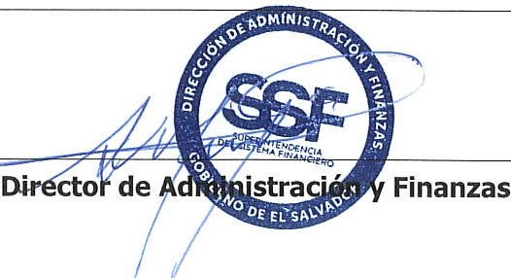
ORIGINAL

